./configure --prefix=/usr/local/nginx \
--with-http_realip_module \
--with-http_sub_module \
--with-http_gzip_static_module \
--with-http_stub_status_module \
--with-pcre \
--with-http_ssl_module \
--with-http_addition_module \
--with-http_random_index_module \
--with-http_dav_module
--add-module=/usr/local/src/nginx_upstream_hash-/ \
--add-module=/usr/local/src/gnosek-nginx-upstream-fair-/ \
--add-module=/usr/local/src/nginx_mod_h264_streaming-2.2.7/

添加模块
make
无需make install
cp /usr/local/nginx/sbin/nginx /usr/local/nginx/sbin/nginx_bak
cp ./opjs/nginx /usr/local/nginx/sbin/

为晒晒IQ网颁发证书。ssh登陆到服务器上，终端输入以下命令，使用openssl生成RSA密钥及证书。
# 生成一个RSA密钥
$ openssl genrsa -des3 -out 33iq.key 1024

# 拷贝一个不需要输入密码的密钥文件
$ openssl rsa -in 33iq.key -out 33iq_nopass.key

# 生成一个证书请求
$ openssl req -new -key 33iq.key -out 33iq.csr

# 自己签发证书
$ openssl x509 -req -days 365 -in 33iq.csr -signkey 33iq.key -out 33iq.crt

第3个命令是生成证书请求，会提示输入省份、城市、域名信息等，重要的是，email一定要是你的域名后缀的。这样就有一个 csr 文件了，提交给 ssl 提供商的时候就是这个 csr 文件。当然我这里并没有向证书提供商申请，而是在第4步自己签发了证书。
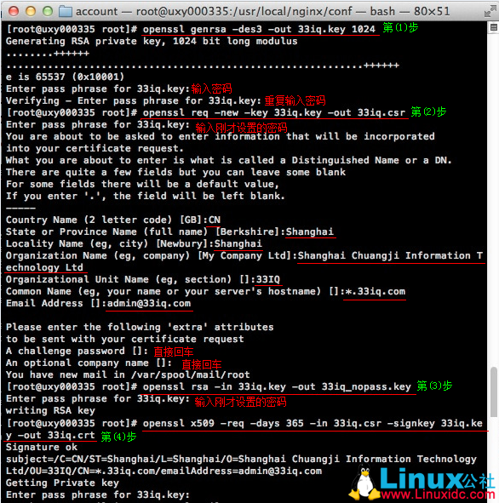
编辑配置文件nginx.conf，给站点加上HTTPS协议
server {
server_name YOUR_DOMAINNAME_HERE;
listen 443;
ssl on;
ssl_certificate /usr/local/nginx/conf/33iq.crt;
ssl_certificate_key /usr/local/nginx/conf/33iq_nopass.key;
# 若ssl_certificate_key使用33iq.key，则每次启动Nginx服务器都要求输入key的密码。
}

重启Nginx后即可通过https访问网站了。

受浏览器信任的证书
要获取受浏览器信任的证书，则需要到证书提供商处申请。证书授证中心，又叫做CA机构，为每个使用公开密钥的用户发放一个数字证书。浏览器在默认情况下内置了一些CA机构的证书，使得这些机构颁发的证书受到信任。VeriSign即是一个著名的国外CA机构，工行、建行、招行、支付宝、财付通等网站均使用VeriSign的证书，而网易邮箱等非金融网站采用的是中国互联网信息中心 CNNIC颁发的SSL证书。一般来说，一个证书的价格不菲，以VeriSign的证书为例，价格在每年8000元人民币左右。
据说也有免费的证书可以申请。和VeriSign一样，StartSSL也 是一家CA机构，它的根证书很久之前就被一些具有开源背景的浏览器支持（Firefox浏览器、谷歌Chrome浏览器、苹果Safari浏览器等）。后 来StartSSL竟然搞定了微软：在升级补丁中，微软更新了通过Windows根证书认证（Windows Root Certificate Program）的厂商清单，并首次将StartCom公司列入了该认证清单。现在，在Windows 7或安装了升级补丁的Windows Vista或Windows XP操作系统中，系统会完全信任由StartCom这类免费数字认证机构认证的数字证书，从而使StartSSL也得到了IE浏览器的支持。（来源及申请步骤）
五、只针对注册、登陆进行https加密处理
既然HTTPS能保证安全，为什么全世界大部分网站都仍旧在使用HTTP呢？使用HTTPS协议，对服务器来说是很大的负载开销。从性能上考虑，我 们无法做到对于每个用户的每个访问请求都进行安全加密（当然，Google这种大神除外）。作为一个普通网站，我们所追求的只是在进行交易、密码登陆等操 作时的安全。通过配置Nginx服务器，可以使用rewrite来做到这一点。
在https server下加入如下配置：
if ($uri !~* "/logging.php$"){
rewrite ^/(.*)$ http://$host/$1 redirect;}
在http server下加入如下配置：
if ($uri ~* "/logging.php$"){
rewrite ^/(.*)$ https://$host/$1 redirect;}
这样一来，用户会且只会在访问logging.php的情况下，才会通过https访问。
更新：有一些开发框架会根据 $_SERVER['HTTPS'] 这个 PHP 变量是否为 on 来判断当前的访问请求是否是使用 https。为此我们需要在 Nginx 配置文件中添加一句来设置这个变量。遇到 https 链接重定向后会自动跳到 http 问题的同学可以参考一下。
server {
...
listen 443;
location \.php$ {
...
include fastcgi_params;
fastcgi_param HTTPS on; # 多加这一句
}
}
server {
...
listen 80;
location \.php$ {
...
include fastcgi_params;
}

